Beräkning av högsta dimensionerande grundvattennivå för avloppsanläggningar <26 pe
Exempel på infoblad – anpassa till lokala förhållanden
Markbaserade avloppsanläggningar måste alltid utformas med hänsyn till höga grundvattennivåer. I en infiltrationsanläggning är reningen beroende av syret i den omättade zonen innan avloppsvattnet når grundvattnet. En redogörelse för hur man beräknat högsta dimensionerande grundvattennivå (GV_{dim}) behöver därför finnas med i en ansökan/anmälan.
Detta informationsblad beskriver en metod för att översiktligt beräkna högsta dimensionerande grundvattenyta, GV_{dim}. I många fall kan GVdim beräknas med hjälp av en e-tjänst. Att avvakta provgropsgrävning till en period med hög fyllnadsgrad i magasinet ger en säkrare projektering.

För att uppnå en syresatt och omättad zon finns ett krav på att det ska vara minst en meter mellan infiltrationsnivån och grundvattenytan under större delen av året, se figur 1.

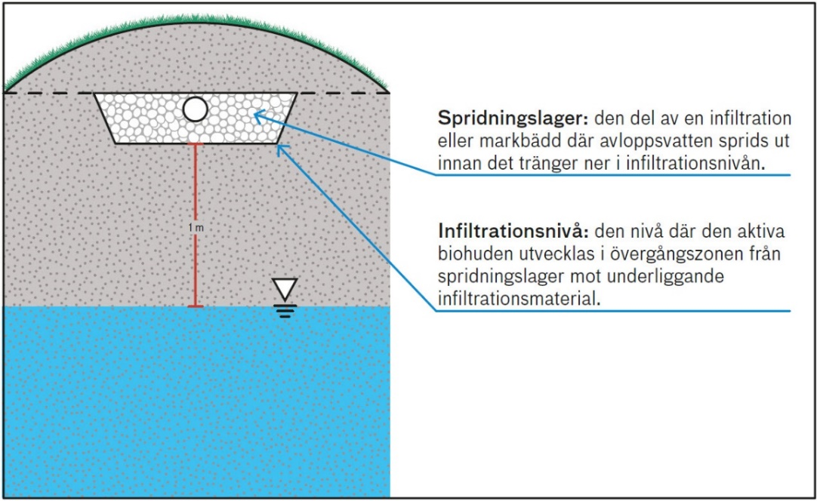
Figur 1. För att reningen i en infiltrationsanläggning ska fungera ska avståndet mellan infiltrationsnivån och den högsta dimensionerande grundvattennivån (den omättade zonen) vara minst 1 meter under större delen av året.

Generellt bör undersökningar av grundvattennivå i första hand ske vid tillfällen på året då grundvattennivån kan förväntas vara nära sina högsta nivåer. När detta inträffar varierar från år till år, men beror också på var i landet man befinner sig. I allmänhet är det vanligt att grundvattennivåerna är höga under tidig vår. Tidpunkten för högstanivåerna förskjuts till senare på våren längre norrut där nivåerna stiger efter snösmältningen.
Denna modell för översiktlig beräkning av högsta dimensionerande grundvattennivå tar avstamp i en observerad grundvattennivå (GV_{obs}) i provgrop eller grundvattenrör. Den observerade nivån korrigeras sedan genom ett tillägg (FH_{mag}) om tidpunkten för observationen inte gjordes när grundvattennivån stod som högst. Utöver detta gör man eventuellt ytterligare ett tillägg för den förhöjningseffekt som uppkommer under infiltration i finkornig jordart (FH_{inf}).

GV_{dim} = GV_{obs} + FH _{mag} + FH_{inf}

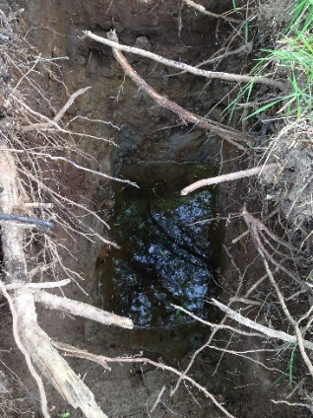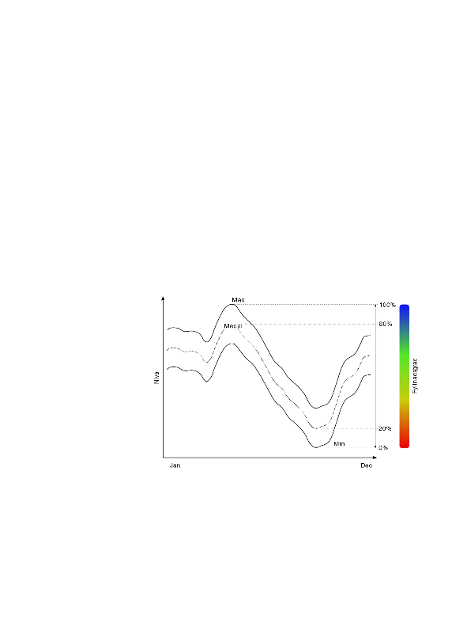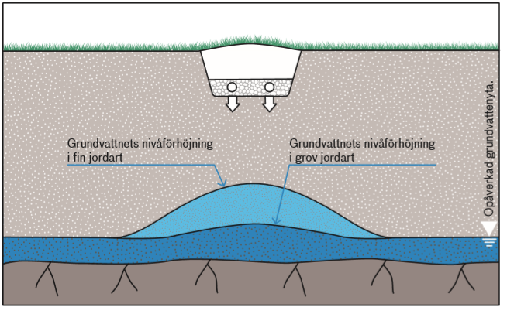
Observerad grundvatten-nivå i provgrop eller grundvattenrör
Tillägg på grund av grundvatten-fluktuationer. Beräkning kan göras med e-tjänst, med inmatning av plats och uppmätt grundvattennivå vid ett visst datum. Är fyllnadsgraden i ett moränmagasin 96% procent eller mer behöver ingen kompensation FH_{mag} läggas till. Att avvakta provgropsgrävning till en period med hög fyllnadsgrad i magasinet ger en säkrare projektering.
Ytterligare eventuellt tillägg för lokal förhöjning på grund av infiltration i finkornig jordart. Visar siktanalys att jordarten ligger inom fält A behöver inget tillägg göras.

Metoden omfattar 6 steg:
- Observation av grundvattennivån i fält där anläggningen planeras.
- Fastställande av magasinets egenskaper (stort eller litet magasin).
- Översiktlig bedömning av fyllnadsgraden i grundvattenmagasinet vid observationen av grundvattennivån.
- Beräkning av nivåhöjning som kompensation för att observationen av grundvattennivå inte skedde under höga grundvattenförhållanden.
- Beräkning av den lokala nivåhöjningen under anläggningen på grund av infiltration.
- Bedömning av dimensionerande högsta grundvattennivå genom summering av de beräknade nivåförhöjningarna och den observerade grundvattennivån.

Grundvattenobservationer i fält (steg 1)
Observationer av grundvattennivå gör man i omedelbar närhet till avloppsanläggningen (inom 5 meter från platsen där anläggningen ska placeras). Då det är svårt att med mindre grävmaskiner gräva djupare än 2-3 meter så är det inte alltid säkert att man stöter på grundvatten i provgropen. Man kan då montera ett observationsrör, fylla igen gropen och invänta högre grundvattennivåer.
En möjlighet är också att ansätta grundvattennivån i botten av gropen och på så sätt uppskatta ett värsta scenario. Man bör dock tänka på att man med all sannolikhet överskattar den dimensionerande grundvattennivån med denna metod.
Vid påträffande av berg bör bergnivån ansättas som en observerad grundvattenyta.
Grundvattennivån (GV_{obs}) observeras minst två gånger med minst en veckas mellanrum. Observation kan göras med hjälp av (tillfälligt) grundvattenrör. Se informationsblad 4 Grundvattenrör.

Korrigering av observerad nivå (steg 2-4), GVmag
Steg 2-4 utförs med fördel via e-tjänst på webbadressen: https://ext-webbgis.lansstyrelsen.se/smaavlopp/
Klicka på  uppe i högra hörnet. Välj ikonen

För detaljerad beskrivning av manuell beräkningsmetod, se Havs- och vattenmyndighetens vägledning om prövning av små avlopp: https://www.havochvatten.se/hav/vagledning--lagar/vagledningar/sma-avlopp/provning-av-sma-avlopp/overgripande-fragor/bestamning-av-dimensionerande-grundvattenniva.html
Med hög fyllnadsgrad i magasinet får man en säkrare beräkning i verktyget, se Kartvisare och diagram för beräknade nivåer på SGU:s webbplats.

Lokal höjning av grundvattennivån på grund av infiltration (steg 5)
Vid infiltration av avloppsvatten kan en lokal förhöjning av grundvattennivån uppstå under anläggningen. Generellt så är höjningen försumbar i grövre jordarter (inom fält A, se figur 3), men den kan vara av avgörande betydelse i finare jordarter (inom fält B, se figur 3), speciellt vid tunna jordlager.

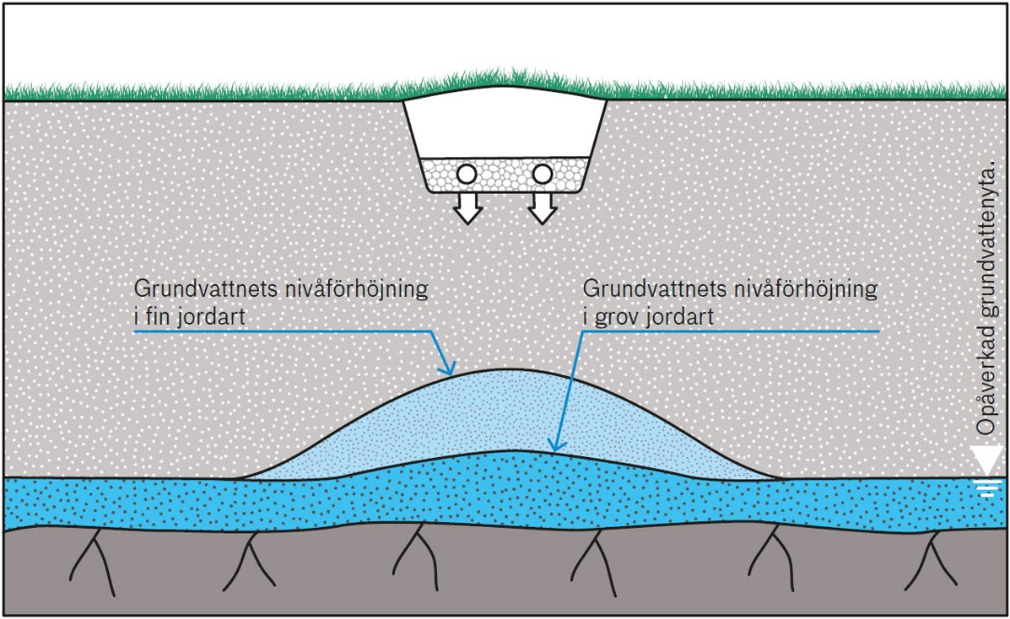
Figur 2. Grundvattennivån kommer att höjas under en infiltration i fin jordart.

För att säkerställa att kravet på 1 meter omättad zon uppfylls är det viktigt att man uppskattar hur kraftig den lokala förhöjningen blir. Jordens förmåga att leda vatten i marken kommer i stor utsträckning att bestämma hur mycket grundvattennivån rakt under infiltrationsanläggningen kommer att höjas. Visar siktanalys av material från provgropen att jordarten ligger inom fält A, behöver inget ytterligare tillägg göras utan GV_{dim} beräknas som summan av GV_{obs} och FH_{mag}.

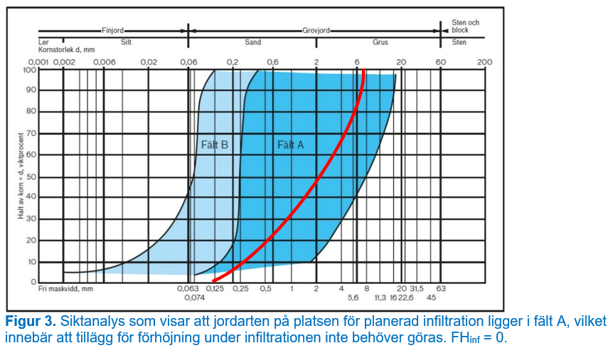

Ligger däremot siktanalysen helt eller delvis i fält B behöver man ta hänsyn till förhöjningen under infiltrationen. Markens vattengenomsläpplighet (hydraulisk konduktivitet) kan uttryckas genom det så kallade k-värdet, som kan uppskattas genom perkolationsprov eller uppskattas grovt genom tabell 1 och 2.

Tabell 1. Ungefärliga k-värden för Tabell 2. Ungefärliga k-värden för olika
Sediment | K-värde m/s
Fingrus | 10⁻¹ - 10⁻³
Grovsand | 10⁻² - 10⁻⁴
Mellansand | 10⁻³ - 10⁻⁵
Finsand | 10⁻⁴ - 10⁻⁶
Grovsilt | 10⁻⁵ - 10⁻⁷
Moräner | K-värde m/s
Grusig morän | 10⁻⁵ - 10⁻⁷
Sandig morän | 10⁻⁶ - 10⁻⁸
Siltig morän | 10⁻⁷ - 10⁻⁹
olika moräner sedimentära jordarter

För att beräkna förhöjningen behövs även kännedom om tjockleken på det grundvattenförande lagret under infiltrationen. Detta är den mäktighet på grundvattnet ovanför berg eller tätt jordlager som uppkommer då grundvattenmagasinet är fyllt, alltså avståndet mellan den observerade grundvattennivån i steg 1 och avståndet till berg/tätt jordlager plus tillägget FH_{mag}.

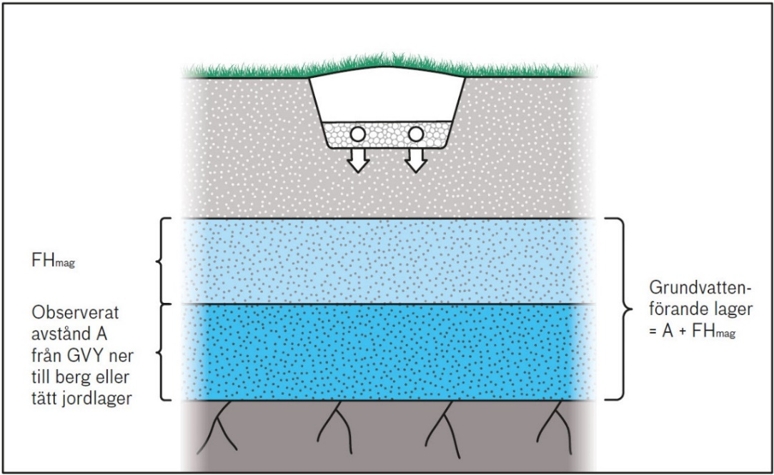
Figur 4. Principskiss över grundvattenförande lager. Har man räknat fram en korrigerad nivå för FH_{mag} så kan beräkningen av grundvattenförande lager beskrivas som denna nivå minus jorddjupet/avstånd till tätt jordlager.

Ibland saknas uppgift om avstånd till berg/tätt jordlager och uppgifter om k-värde. I dessa fall får man göra rimliga ansatser och bedöma utfallet, till exempel börja med att anta att det är berg i botten av provgropen och utgå ifrån att det är ett lågt k-värde för att se om det finns någon risk för förhöjning.
Behöver man gå vidare kan man, som stöd för en bedömning av avstånd till berg använda sig av SGU:s jorddjupsmodell, göra en fördjupad provgrop eller leta efter uppgifter om jorddjup i Brunnsarkivet. Det kan också bli aktuellt att göra ett perkolationsprov för att uppskatta den hydrauliska konduktiviteten. Uttag av perkolationsprover för detta ändamål bör ske i de jordlager under planerad infiltrationsnivå som har lägst genomsläpplighet.
Sambandet mellan lokal förhöjning under infiltrationen och det grundvattenförande lagrets tjocklek vid olika k-värden anges i figur 5. Den lokala förhöjningen FH_{inf} avläses på Y-axeln.

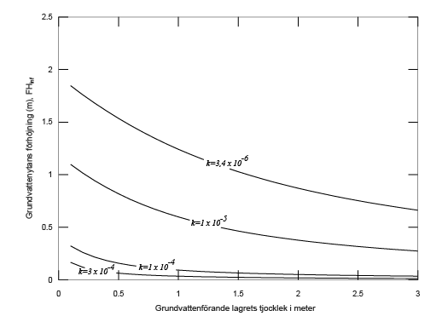
Figur 5. Grundvattennivåns förhöjning (FH_{inf}) som funktion av grundvattenförande lagrets tjocklek vid några olika k-värden. Kurvorna är beräknade baserat på metod beskriven av Finnemore 1993

Bedömning av högsta dimensionerande grundvattennivå (steg 6)
Slutligen beräknas den dimensionerande grundvattennivå GV_{dim} genom att addera resultaten från steg 4 och 5 till den observerade nivån. Man bör även alltid göra en rimlighetsbedömning av det beräknade resultatet med utgångspunkt från lokala förhållanden.

GV_{dim} = GV_{obs} + FH _{mag} + FH_{inf}

 | Definition | Kommentar
GV_{dim} | Dimensionerande högsta grundvattennivå utifrån vilken man projekterar och bygger infiltrationen. Anges i meter under befintlig markyta.  (gäller för konventionella infiltrationer <26 pe) | Befintlig markyta fungerar som referensnivå (nollnivå). GV_{dim} blir därmed i allmänhet negativt och anger avståndet från markytan ner till dimensionerande grundvattennivå. Positiva värden på GV_{dim} innebär att dimensionerande grundvattennivån beräknats till en nivå ovan markytan. Detta indikerar att det kan finnas tidpunkter på året då grundvattennivån ligger mycket nära eller till och med över markytan.
GV_{obs} | Observerad grundvattennivå, meter under befintlig markyta | Bestäms genom minst två observationer i grundvattenrör eller provgrop med minst 1 veckas mellanrum (steg 1), företrädesvis vid en tidpunkt då grundvattennivåerna allmänt är höga.  Befintlig markyta anges som nollnivå och nivåer under mark redovisas som negativa värden.
FH_{mag} | Grundvattnets förhöjning (m) på grund av naturliga grundvattenfluktuationer. | FH_{mag} beräknas enklast genom e-tjänst på https://ext-webbgis.lansstyrelsen.se/smaavlopp/  För manuell beräkning se Havs- och vattenmyndighetens vägledning om prövning av små avlopp: https://www.havochvatten.se/hav/vagledning--lagar/vagledningar/sma-avlopp/provning-av-sma-avlopp/overgripande-fragor/bestamning-av-dimensionerande-grundvattenniva.html  Man behöver vara medveten om att tillförlitligheten i beräkningen i verktyget är lägre vid låga nivåer i grundvattenmagasinet.
FH_{inf} | Grundvattnets lokala förhöjning (m) under infiltrationen på grund av belastning med avloppsvatten. | FH_{inf} hämtas ur figur 5 (steg 5). K-värdet beror på resultatet av siktanalys/perkolationsprov. Det grundvattenförande lagrets tjocklek är avståndet mellan observerat berg (eller tätt jordlager) och beräknad högsta grundvattennivå i magasinet.  Vid jordart inom fält A behöver man inte ta hänsyn till FH_{inf}.

Beräkningsexempel
2 meter djup provgrop i morän, inget berg, 50 % fyllnadsgrad, grundvattenytan på 1,5 meters djup.
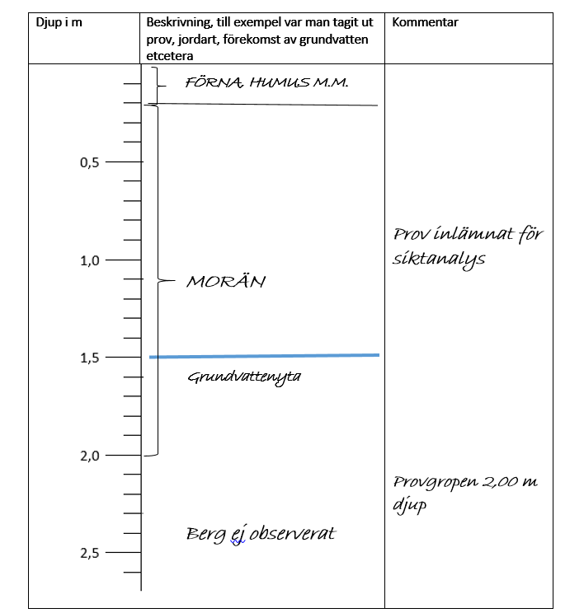

Steg 1 - observation av grundvattennivå
Grundvattennivån observeras vid två tillfällen med en vecka emellan. Den ligger på 1,5 meter vid ena tillfället och 1,6 m under befintlig markyta vid andra tillfället. Den högsta nivån väljs som utgångsvärde. Provgropen är tämligen grund, 2 m.

Steg 2 – 4 - jordart, magasinstyp och fyllnadsgrad samt beräkning av nivåhöjning på grund av förändringar över tid, FH_{mag}
Resultat av beräkningar i steg 2-4 hämtas från e-tjänst på webbadressen: https://ext-webbgis.lansstyrelsen.se/smaavlopp/
FH_{mag} bestäms till 1 m.

Steg 5 - beräkning av nivåhöjning på grund av infiltration i finkornig jordart, FHinf
Siktanalysen har visat att det är en grusig morän. K-värdet för grusig morän är ungefärligen ca 10⁻⁵ - 10⁻⁷ m/s. Resultatet av perkolationsproverna som tagits ut ligger i samma storleksordning, med ett lägsta värde på 10⁻⁶ m/s.

Moräner | K-värde m/s
Grusig morän | 10⁻⁵ - 10⁻⁷
Sandig morän | 10⁻⁶ - 10⁻⁸
Siltig morän | 10⁻⁷ - 10⁻⁹

Det grundvattenförande lagret är åtminstone 2 - 1,50 = 50 cm, plus FH_{mag} som fastställts till 1 m vilket blir 1,5 m. Av diagrammet nedan framgår att FH inf ligger på runt 1,1 m utifrån tillgänglig data.
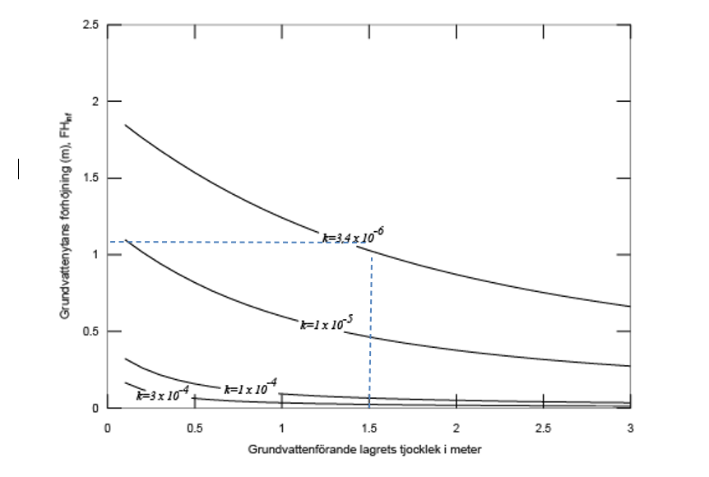

Steg 6 - beräkning av GVdim

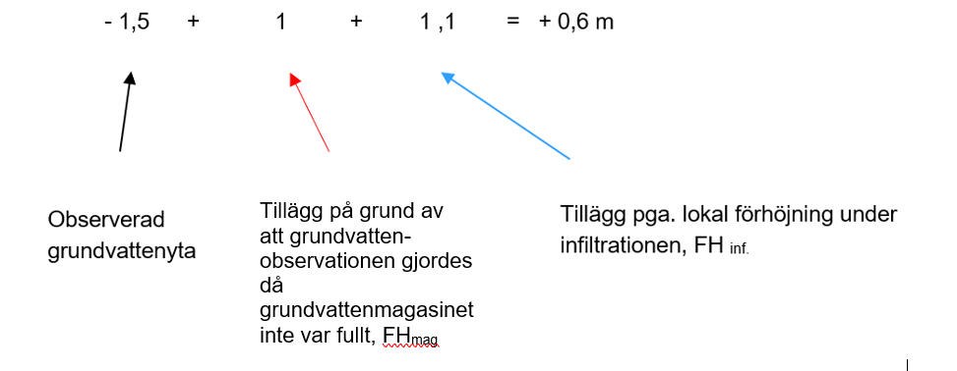

Värdet blev positivt vilket indikerar att detta är en plats där det finns en risk för att det periodvis blir så höga grundvattennivåer att grundvattnet ligger i närheten av markytan. Exempel på några handlingsalternativ:
- Platsen för provgropen/arna har eventuellt inte valts i ett optimalt läge. Går det att byta lokalisering?
- Provgropen/arna har grävts vid en tidpunkt då det var tämligen låg fyllnadsgrad i magasinet. Avvakta med att bestämma GV_{dim} till en bättre tidpunkt då de observerade grundvattennivåerna ligger närmre sin maxgräns. Är fyllnadsgraden i ett moränmagasin 96% eller mer behöver ingen kompensation FH_{mag} läggas till. Se Kartvisare och diagram för beräknade nivåer på SGU:s webbplats.
- Provgropen var bara 2 meter djup. Gräv en djupare provgrop och/eller kontrollera avstånd till berg med ett stickspjut/ jordborr etc. för att ev. kunna konstatera att det finns ett tjockare grundvattenförande lager än vad som först antagits. Då blir FH_{inf} lägre. Data i SGU:s brunnsarkiv eller SGU:s jorddjupsmodell kan också bidra med kunskap om jorddjup i det aktuella området.
- Infiltrationen lägges upphöjd efter kontroll av att marken kan transportera bort infiltrerat vatten inom recipientområdet nedströms anläggningen, utan risk för uppträngning.
- Välj en annan teknisk lösning som inte är lika beroende av omgivande grundvattennivåer.

https://apps.sgu.se/kartvisare/kartvisare-jorddjup.html
https://www.sgu.se/grundvatten/brunnar-och-dricksvatten/brunnsarkivet/
Finnemore, E. (1993). Estimation of Ground-Water Mounding Beneath Septic Drain Fields. Groundwater, 884–889.

